2014-2015学年第二学期 工管、土木、材料物理、物理、计算机、网络、电子、电气、机制、农机 专业
装
订
线
河北科技师范学院
专 业班 级学 号 姓 名
＿高等数学Ⅰ2试 卷答案（A）

题 号 | 一 | 二 | 三 | 四 | 五 | 六 | 七 | 八 | 总分
得 分
计分人

- 1、写
得分 | 评卷人
一、填空题（每空2分，共16分）
- 设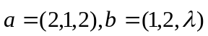且 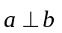则 = -2
2．设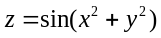，则
- 3．交换二次积分的次序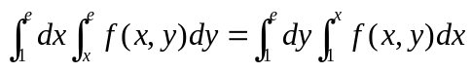。
- 4．第二类曲线积分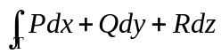化成第一类曲线积分是
- 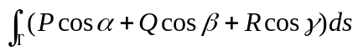 。
- 5．级数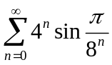是＿ 收敛 ＿的（填收敛或发散）。
6．方程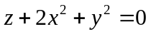表示的图形是 椭圆抛物面＿＿。
7．曲线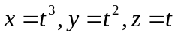在点（1，1，1）处的切线方程
是 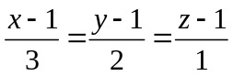 。
8．球面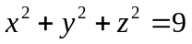上点（1，2，2）处的切平面方程是 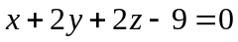。
得分 | 评卷人
二、单项选择题（每小题2分，共10分）
1．已知直线方程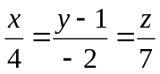和平面方程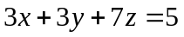 ，则直线与平面（ A ）。
（A）相交不垂直， （B）平行，
（C）垂直， （D）直线在平面内；

2函数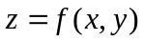在点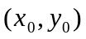处可微的充分条件是（ C ）。
（A）在点处连续，
（B）在的处存在偏导数，
（C）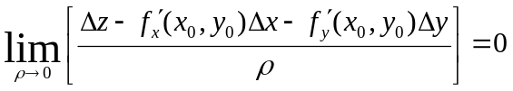，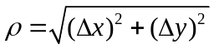，
（D）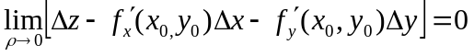，；
3．设平面区域D=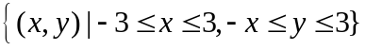，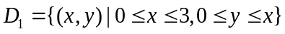，则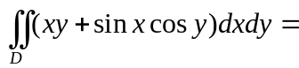（ A ）。
（A）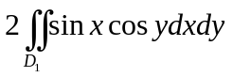， （B）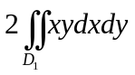，
（C）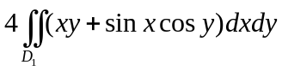， （D）0；
4．设曲面∑是下半球面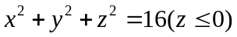，曲面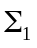是曲面∑在第七卦限中的部分，则有（ A ）。
（A）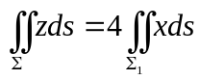， （B）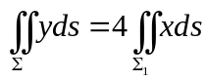，
（C）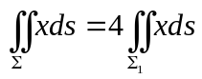， （D）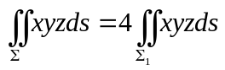；
5．级数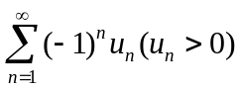收敛的充分条件是（ D ）。
（A）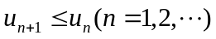， （B）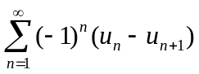收敛，
（C）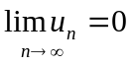， （D）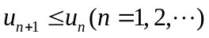且。

三、求方程（每小题6分，共12分）
得分 | 评卷人

1．求过点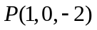而与平面 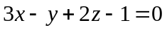平行且与直线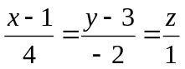相交的直线方程；
解：设所求直线方程为，令直线：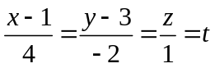，
则：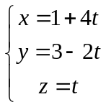，点和与交点形成的向量为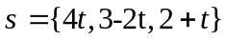.. ...2分
又题意有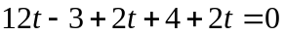，解得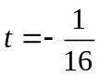………4分
从而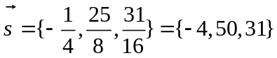
于是所求方程为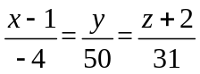…………….6分
2.求通过直线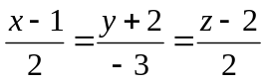且与平面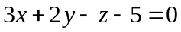垂直的平面方程。

解：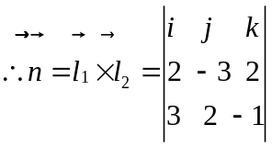=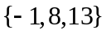…………….4分
平面方程为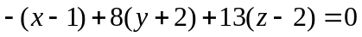
即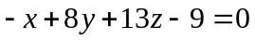

得分 | 评卷人
四、求偏导数（每小题6分，共12分）

1．设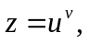而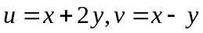，求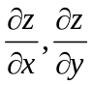；
解： 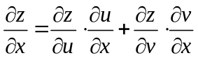
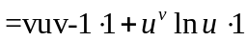
…………….3分
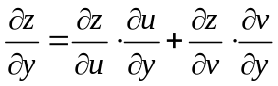
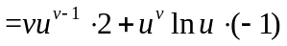
…………..6分

2．设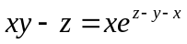，求。

解： 设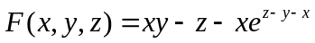
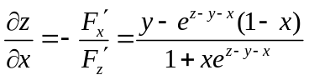…………….3分
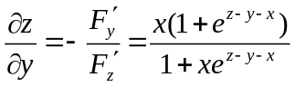………………6分

五、求积分（每小题7分，共14分）
得分 | 评卷人

  - 求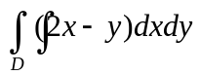，其中D是由直线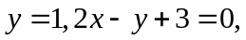 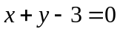所围成的图形。
解：由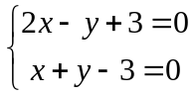的交点（0,3）。则
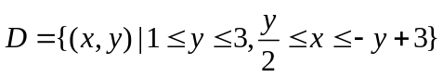…………….2分（注：图画正确也可）
原式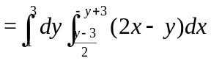…………….3分
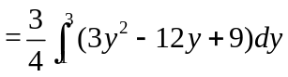 ………..5分
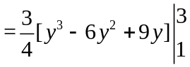……………..6分
= ………………….7分

2．计算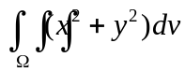，其中是由曲面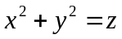与平面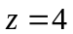所围成的
闭区域。

解：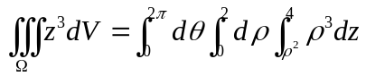…………4分
=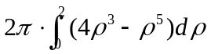…………5分
=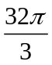…………7分

六、计算题（每小题7分，共14分）
得分 | 评卷人
1.已知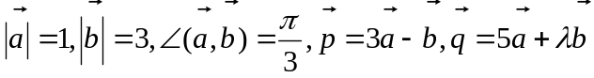，
问取何值时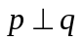？

解：由可得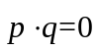 ………….1分
从而有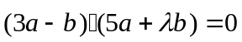………..2分
即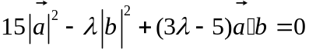 …….3分
即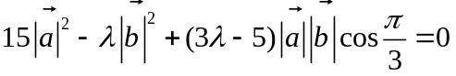………….5分
利用已知条件得 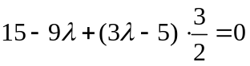…………6分
得 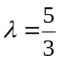 ………….7分

2.求幂级数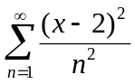的收敛半径、收敛区间、收敛域。

解：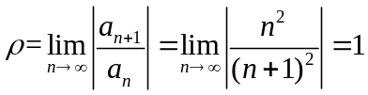……………2分
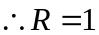…………….3分
由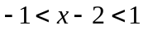得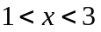收敛区间为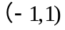……….4分
当时，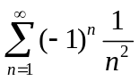收敛………….5分
当时，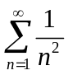收敛…………….6分
所以收敛域为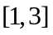…………………7分

得分 | 评卷人
七、曲线与曲面积分题（每小题7分,共14分）

1.计算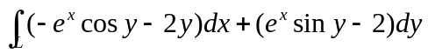，其中为上半圆周 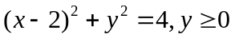沿逆时针方向。

解：补线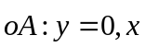从0到4，则L与OA围城闭合曲线，且正方向
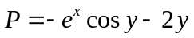，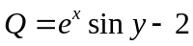…………….2分
从而由格林公式，原式
=
………………..4分
=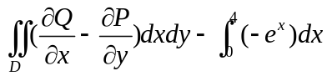 ……………5分
=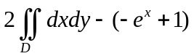………………6分
=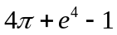……………..7分
（注：必须画图标出闭合曲线及其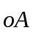）

2.计算曲面积分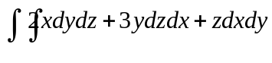其中是半球面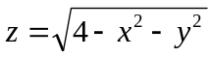的上侧。
解：补面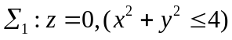取下侧，则与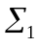围成空间闭区域。
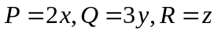，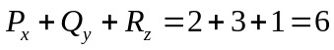………………2分
由高斯公式，
原式=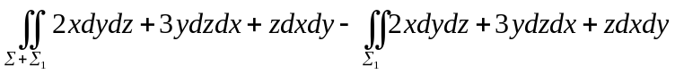………4分
=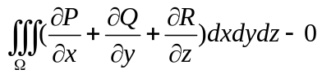………….5分
=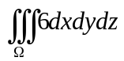………….6分
=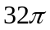………….7分

得分 | 评卷人
八、应用题（8分）

求函数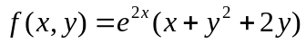的极值。

解：令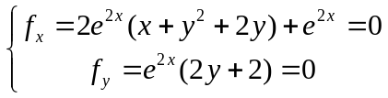解得驻点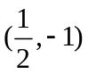…………..3分
又因为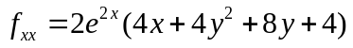，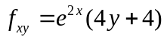，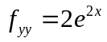……………..5分
从而在驻点处，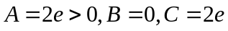
即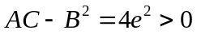
因此是极小值点……………….7分
极小值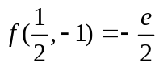………………..8分

